60 Sekunden Schweigen für eine laute Botschaft:
Wir dulden keinen Rassismus in der Herzmedizin!

Schulterschluss der Herzmedizin: Mit einer Schweigeminute für die Opfer in Hanau begann die gemeinsame Eröffnungsfeier der Jahrestagungen der Deutschen Gesellschaft für Thorax-, Herz- und Gefäßchirurgie e.V. (DGTHG) und der Deutschen Gesellschaft für Pädiatrische Kardiologie und Angeborene Herzfehler e.V. (DGPK) in Wiesbaden.
Prof. Dr. Jan Gummert, Präsident DGTHG, und Prof. Dr. Sven Dittrich, Präsident DGPK, betonten, dass sich beide medizinischen Fachgesellschaften und deren Mitglieder klar gegen Rassismus, Fremdenfeindlichkeit und Hetze aussprechen. „Auch in der Herzmedizin ist kein Platz für Hass“, so der Konsens. „Wir schätzen unsere Kolleginnen und Kollegen aus anderen Herkunftsländern, arbeiten Hand in Hand, kollegial und einvernehmlich, mit dem Ziel, unsere Patienten bestmöglich herzmedizinisch zu versorgen“, erklärten beide Präsidenten. Als Teil der Zivilgesellschaft setzen die Herzmediziner damit ein eindeutiges Zeichen und sprechen sich generell für Toleranz, Wertschätzung und eine offene Gesellschaft aus. De facto sei in Deutschland die herzmedizinische Versorgung nur kontinuierlich auf hohem Niveau, flächendeckend und jederzeit zu bewerkstelligen, weil ausländische Kolleginnen und Kollegen in deutschen Kliniken arbeiten – das sei nach DGTHG und DGPK nicht zu vergessen.
Zu den parallel stattfindenden Jahrestagungen der DGPK und DGTHG nahmen auch 2020 rund 1.000 Teilnehmerinnen und Teilnehmer unterschiedlicher Nationalitäten teil – für die medizinischen Fachgesellschaften Multiplikatoren, die sich für ein wertschätzendes Miteinander auch außerhalb des Krankenhauses einsetzen.

2.760 Zeichen inkl. Leerzeichen
Weitere Informationen unter www.dgthg.de und unter www.kinderkardiologie.org

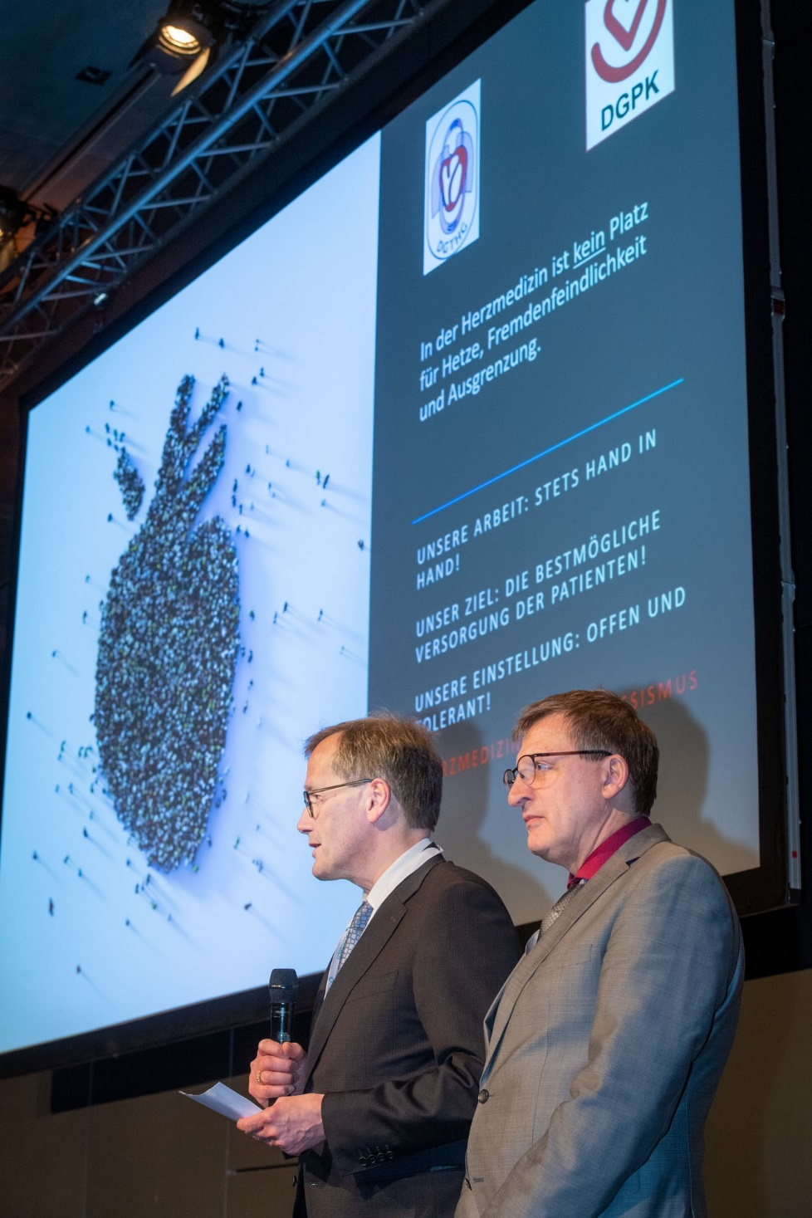
Quelle: DGTHG/Fotograf David Aussenhofer
Bildunterschrift: DGTHG-Präsident, Prof. Dr. Jan Gummert, und DGPK-Präsident, Prof. Dr. Sven Dittrich

